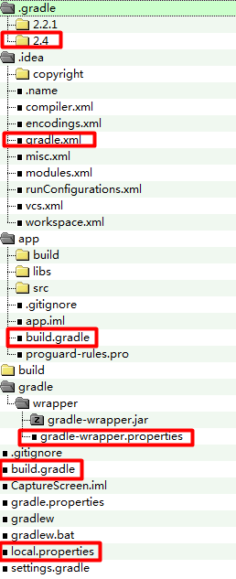
新建一个Android Studio工程，用这个工程里面的以上标示的文件替换要导入的工程里面的相应文件。
在Android Studio点击File->Open，在弹出的Open File or Project对话框中选择需要导入的工程。

